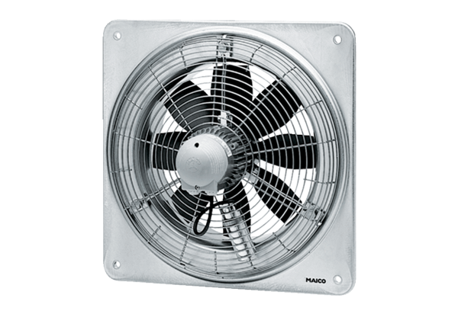Osiowy wentylator ścienny DZQ 35/4 BOpakowanie jednostkowe: 1 sztukaAsortyment: C
Numer artykułu: 0083.0123Producent: MAICO

